关于规范知识产权相关工作及启用XML
格式提交专利的通知

各有关单位：
为进一步加强知识产权全过程管理，提升专利审查与业务办理效率，深化信息化服务能力，根据《关于专利电子申请的规定》（国家知识产权局令第57号）要求，结合学校工作实际，现将有关事项通知如下：
一、专利电子申请XML格式提交要求
1.实施时间：自2026年1月1日起，凡以电子形式办理专利申请、复审请求、无效宣告请求及相关手续的，须统一采用XML格式提交专利电子文件。国家知识产权局将不再接收非XML格式的电子申请文件。
2.格式标准：XML格式文件须符合国家知识产权局发布的最新数据标准规范。其中，涉及核苷酸或氨基酸序列表的，应适用WIPO ST.26标准。
3.工具获取：相关数据标准规范、XML格式转换工具及用户操作手册，可通过国家知识产权局专利业务办理系统（http://cponline.cnipa.gov.cn）“工具下载”栏目获取。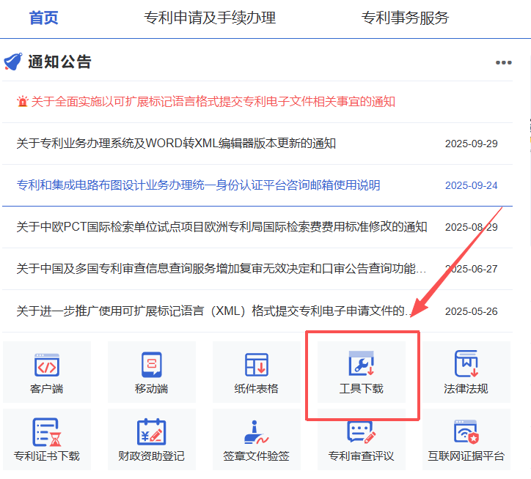
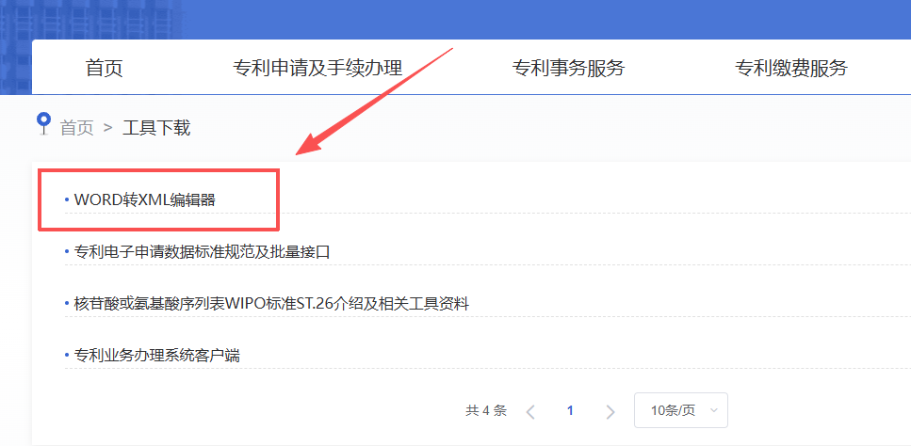
4.校内提交方式：2026年1月1日后，校内专利申请提交材料格式要求如下：
请求书：Word版本；
权利要求书、说明书、说明书附图、说明书摘要：须使用国家知识产权局官方工具生成XML格式压缩包。
办理流程：将上述电子材料用U盘拷贝，到贵勤楼A417线下办理。

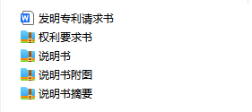
专利提交格式模板
5.具体知识产权办理流程请见科学技术发展研究院官网（https://kyy.lzu.edu.cn/）——科技开发与转化中心——办事流程——知识产权办理流程
二、专利开放许可声明办理
通过校内账号授权的专利，可通过专利业务办理系统提交专利开放许可声明业务。请有意向进行开放许可的师生准备好相关材料（如有疑问可咨询兰州代办处0931-8732981）并用U盘拷贝，到贵勤楼A417线下办理。
三、专利通知书
通过学校校内账号提交的专利申请，国家知识产权局在各审查阶段发出的通知书，将通过OA协同系统发送至相应联系人。请相关人员及时通过兰州大学APP或个人工作台查收通知，并按期完成答复或修改提交。
四、知识产权登记事宜
1.成果登记：请各单位继续组织师生，将2025年度以“兰州大学”为第一单位或参与单位获得授权的各类知识产权（包括专利、软件著作权、标准、集成电路布图设计、植物新品种、新药等），及时录入学校科研管理系统（务必上传授权证书）。
录入路径：个人工作台 → 科研系统 → 我的成果 → 新增。
2.信息维护：请各单位对科研管理系统中被审核退回的信息及时修改并重新上传，并对新录入的知识产权信息进行认真审核，确保登记信息准确、附件证书齐全。
请各单位及时传达通知内容，协助师生做好相关工作的衔接与准备，共同推动学校知识产权管理服务提质增效。

科学技术发展研究院
2025年12月18日

